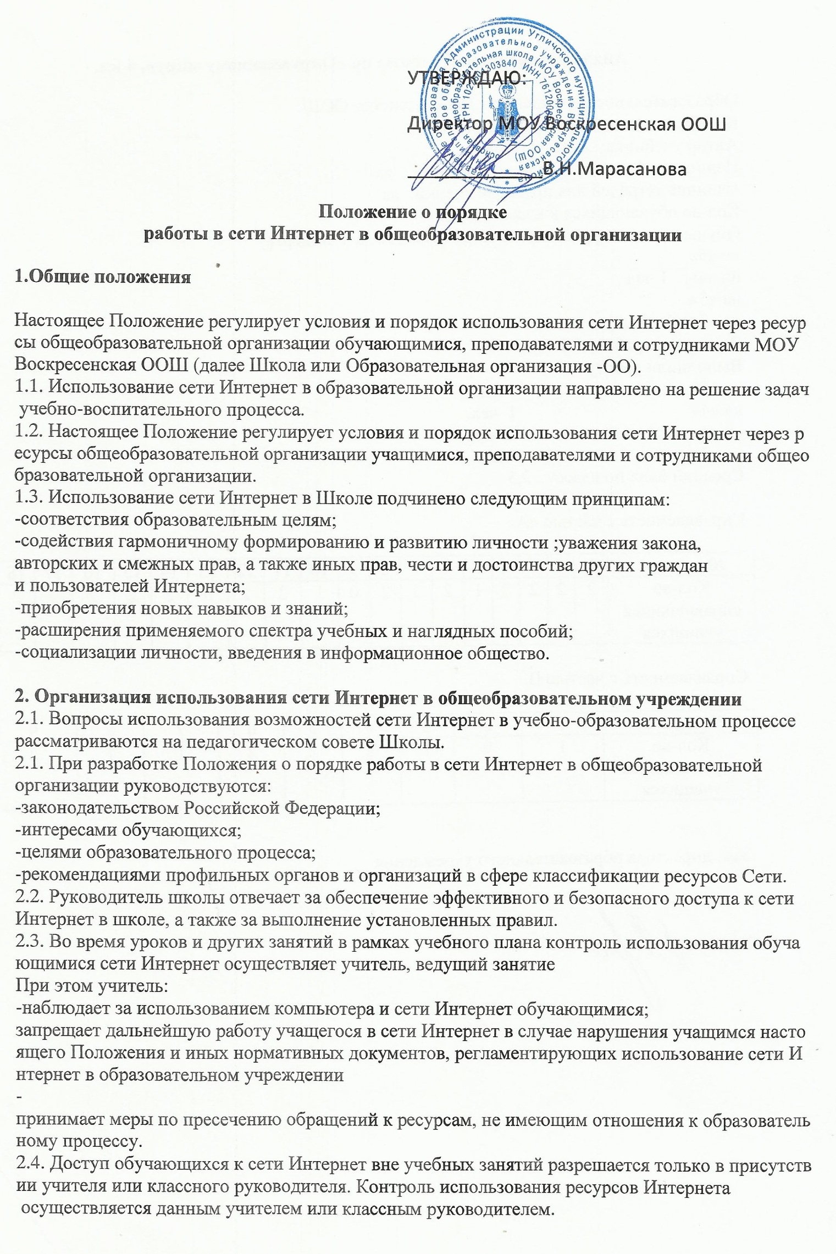

2.5. При использовании сети Интернет в Школе обучающимся предоставляется доступ только к тем ресурсам, содержание которых не противоречит законодательству Российской Федерации и которые имеют прямое отношения к образовательному процессу.
2.6. Пользователи сети Интернет в ОУ должны учитывать, что технические средства и программное обеспечение не могут обеспечить полную фильтрацию ресурсов сети Интернет вследствие частого обновления ресурсов. В связи с этим существует вероятность обнаружения обучающимися ресурсов, не имеющих отношения к образовательному процессу и содержание которых противоречит законодательству Российской Федерации. Участникам использования сети Интернет в Школе следует осознавать, что образовательная организация не несет ответственности за случайный доступ к подобной информации, размещенной не на интернет-ресурсах ОО.
2.7. Принципы размещения информации на интернет-ресурсах ОО призваны обеспечивать:
- соблюдение действующего законодательства Российской Федерации, интересов и прав граждан
-защиту персональных данных обучающихся, преподавателей и сотрудников;
-достоверность и корректность информации.
2.12. Персональные данные обучающихся (включая фамилию и имя, класс/год обучения, возраст, фотографию, данные о месте жительства, телефонах и пр., иные сведения личного характера) могут размещаться на интернет-ресурсах, создаваемых ОО, только с письменного согласия
родителей или иных законных представителей обучающихся. Персональные данные сотрудников ОО размещаются на его интернет-ресурсах только с письменного согласия лица, чьи
персональные данные размещаются.
2.13. В информационных сообщениях о мероприятиях, размещенных на сайте ОО без уведомления и получения согласия упомянутых лиц или их законных представителей, могут быть указаны лишь фамилия и имя обучающегося либо фамилия, имя и отчество сотрудника или родителя.
2.14. При получении согласия на размещение персональных данных представитель ОО обязан разъяснить возможные риски и последствия их опубликования. ОО не несет ответственности за такие последствия, если предварительно было получено письменное согласие лица (его законного представителя) на опубликование персональных данных.

3. Использование сети Интернет в образовательном учреждении
3.1. Использование сети Интернет в ОО осуществляетсяв целях образовательного процесса.
3.2. По разрешению лица, ответственного за организацию в ОО работы сети Интернет и ограничение доступа, педагогические работники и обучающиеся вправе:
-размещать собственную информацию в сети Интернет на интернет-ресурсах ОО;
-иметь учетную запись электронной почты на интернет-ресурсах ОО.
3.3. Обучающемуся запрещается:
-обращаться к ресурсам, содержание и тематика которых не допустимы для несовершеннолетних и/или нарушают законодательство Российской Федерации (эротика, порнография, пропаганда насилия, терроризма, политического или религиозного экстремизма, национальной, расовой и т.п. розни, иные ресурсы схожей направленности);
-осуществлять любые сделки через Интернет;
-осуществлять загрузки файлов на компьютер ОО без специального разрешения;
-распространять оскорбительную, не соответствующую действительности, порочащую других лиц информацию, угрозы.
4.Права, обязанности и ответственность пользователей
- Использование сети Интернет в ОО осуществляется в целях образовательного процесса.
- Участники образовательного процесса школы могут бесплатно пользоваться доступом к глобальным Интернет-ресурсам по разрешению лица, назначенного ответственным за организацию в ОО работы сети Интернет и ограничению доступа.
- К работе в сети Интернет допускаются лица, прошедшие инструктаж и обязавшиеся соблюдать Положение о порядке использования сети Интернет в ОУ.
Пользователям запрещается:
1. Осуществлять действия, запрещенные законодательством РФ.
2. Посещать сайты, содержание и тематика которых не допустимы для несовершеннолетних и/или нарушают законодательства Российской Федерации (порнография, эротика, пропаганда насилия, терроризма, политического и религиозного экстремизма, национальной, расовой и т.п. розни, иные ресурсы схожей направленности).
3. Загрузка и распространение материалов, содержащих вирусы или другие компьютерные коды, файлы или программы, предназначенные для нарушения, уничтожения либо ограничения функциональности любого компьютерного или телекоммуникационного оборудования или программ, для осуществления несанкционированного доступа, а также серийные номера к коммерческим программным продуктам и программы для их генерации, логины, пароли и прочие средства для получения несанкционированного доступа к платным ресурсам в Интернете, а также размещения ссылок на вышеуказанную информацию.
4. Загружать и запускать исполняемые либо иные файлы без предварительной проверки на наличие вирусов установленным антивирусным пакетом.
5.Передавать информацию, представляющую коммерческую или государственную тайну, распространять информацию, порочащую честь и достоинство граждан.
6. Устанавливать на компьютерах дополнительное программное обеспечение, как полученное в Интернете, так и любое другое без специального разрешения.
7. Изменять конфигурацию компьютеров, в том числе менять системные настройки компьютера и всех программ, установленных на нем
8. Осуществлять действия, направленные на "взлом" любых компьютеров, находящихся как в «точке доступа к Интернету» школы, так и за его пределами.
9. Использовать возможности «точки доступа к Интернету» школы для пересылки и записи непристойной, клеветнической, оскорбительной, угрожающей и порнографической продукции, материалов и информации.
10. Осуществлять любые сделки через Интернет.
Пользователи несут ответственность:
1.За содержание передаваемой, принимаемой и печатаемой информации.
2.За нанесение любого ущерба оборудованию в «точке доступа к Интернету» (порча имущества, вывод оборудования из рабочего состояния) пользователь несет материальную ответственность.
Пользователи имеют право:
1.Работать в сети Интернет в течение периода времени, определенного ПоложениемОО.
2. Сохранять полученную информацию на съемном диске (дискете, CD-ROM, флеш-накопителе).
3.Размещать собственную информацию в сети Интернет на Интернет-ресурсах ОО.
4.Иметь учетную запись электронной почты на Интернет-ресурсах ОО
Приложение № 1
к Положению о порядке
использования сети Интернет
Инструкция
о порядке действий при осуществлении контроля
за использованием обучающимися
сети Интернет
1. Настоящая Инструкция устанавливает порядок действий при обнаружении сотрудниками Школы возможности доступа обучающихся к потенциально опасному контенту.
2. Контроль за использованием обучающимися сети Интернет осуществляют:
-во время проведения занятий – педагогическийработник, проводящий занятие;
- во время использования сети Интернет в свободное от занятий время – педагогическийработник, чье поручение и/или задание выполняет обучающийся.
3. Лицо, осуществляющее контроль за использованием обучающимися сети Интернет:
- определяет время и место работы обучающихся в сети Интернет с учетом использования соответствующих технических возможностей в образовательном процессе, а также длительность сеанса работы одного обучающегося;
- наблюдает за использованием компьютеров и сети Интернет обучающимися;
- запрещает дальнейшую работу обучающегося в сети Интернет в случае нарушения им порядка использования сети Интернет и предъявляемых к обучающимся требований при работе в сети Интернет;
- принимает необходимые меры для пресечения дальнейших попыток доступа к ресурсу/группе ресурсов, несовместимых с задачами образования.
4. При обнаружении информации, в отношении которой у лица, осуществляющего контроль за использованием обучающимися сети Интернет, возникают основания предполагать, что такая информация относится к числу запрещённой для распространения в соответствии с законодательством Российской Федерации или иному потенциально опасному для обучающихся контенту, ответственное лицо направляет соответствующую информацию директору Школы, который принимает необходимые решения.
Приложение № 2
к Положению о порядке
использования сети Интернет
РЕГЛАМЕНТ
по работе учителей и обучающихся в сети Интернет
1. Общие положения
1.1. «Точка доступа» к сети Интернет предназначена для обслуживания учителей и учеников Школы. Сотрудники и обучающиеся школы допускаются к работе на бесплатной основе. Выход в Интернет осуществляется с 8.00до 17.00(кромесубботы и воскресенья).
1.2. Обучающимся предоставляется доступ в компьютерном классе согласно расписанию занятий.
1.3. Учителям предоставляется доступ согласно записям в журнале регистрации использования сети Интернет
2. Правила работы
2.1. Отправка электронной почты с присоединенной к письму информацией, запись информации на дискеты, флеш-накопителии CD-диски осуществляется под руководством администратора. Дополнительно устанавливается программное обеспечение: пакет программ "Microsoft Office".
2.2. Пользователю разрешается записывать полученную информацию на личные дискеты, флеш-накопителии CD-диски, которые должны предварительно проверяться на наличие вирусов.
2.3. Пользователю запрещается вносить какие-либо изменения в программное обеспечение, установленное как на рабочей станции, так и на серверах, а также производить запись на жесткий диск рабочей станции.
2.4.Разрешается использовать оборудование только для работы с информационными ресурсами и электронной почтой и только в образовательных целях или для осуществления научных изысканий, выполнения гуманитарных и культурных проектов. Любое использование оборудования в коммерческих целях запрещено.
2.5. Запрещается передача информации, представляющей коммерческую или государственную тайну, распространение информации, порочащей честь и достоинство граждан.
2.6.Запрещается работать с объёмными ресурсами (video, audio, chat, игры и др.) без согласования с администратором.
2.7.Запрещается доступ к сайтам, содержащим информацию сомнительного содержания и противоречащую общепринятой этике.
2.8. Пользователь обязан сохранять оборудование в целости и сохранности.

